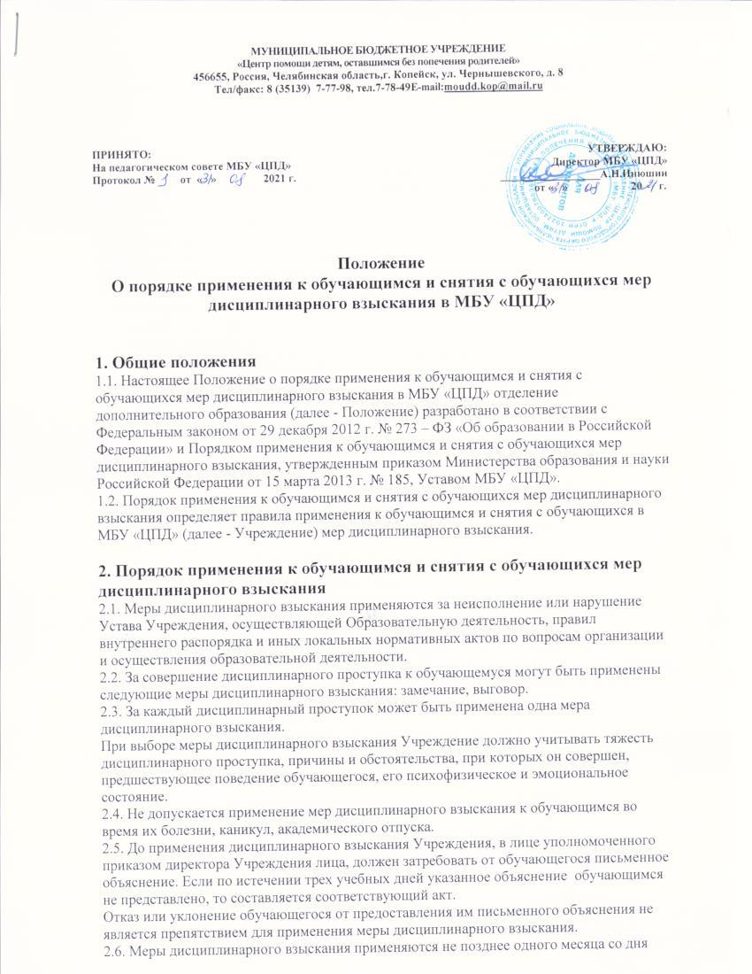

обнаружения проступка и не позднее шести месяцев со дня его совершения, не считая времени отсутствия обучающегося, указанного в пункте 2.5. настоящего Порядка, но не более семи учебных дней со представления директору Учреждения мотивированного мнения указанных педагогами в письменной форме.
2.7. Отчисление несовершеннолетнего обучающегося как мера дисциплинарного взыскания не применяется.
2.8.Применение к обучающемуся меры дисциплинарного взыскания оформляется приказом директора Учреждения, который доводит до обучающегося, родителей (законных представителей) несовершеннолетнего обучающегося под роспись в течение трех учебных дней со дня его издания, не считая времени отсутствия обучающегося в Учреждении. Отказ обучающегося, родителей (законных представителей) несовершеннолетнего обучающегося ознакомиться с указанным приказом под роспись оформляется соответствующим актом.
2.9. Обучающийся, родители (законные представители) несовершеннолетнего обучающегося вправе обжаловать в комиссию по урегулированию споров между участниками образовательных отношений меры дисциплинарного взыскания и их применение к обучающемуся.
2.10. Решение комиссии по урегулированию споров между участниками образовательных отношений является обязательным для всех участников образовательных отношений в Учреждении и подлежит исполнению в сроки, предусмотренные указанным решением.
2.11. Решение комиссии по урегулированию споров между участниками образовательных отношений может быть обжаловано в установленном законодательством Российской Федерации порядке.
2.12. Если в течение года со дня применения меры дисциплинарного взыскания к обучающемуся не будет применена новая мера дисциплинарного взыскания, то он считается не имеющим меры дисциплинарного взыскания.
Директор Учреждения до истечения года со дня применения меры дисциплинарного взыскания имеет право снять ее с обучающегося по собственной инициативе, просьбе самого обучающегося, родителей (законных представителей) несовершеннолетнего обучающегося.
3. Порядок принятия и срок действия положения
3.1. Данное Положение рассматривается и принимается и утверждается приказом директора Учреждения.
3.2. Настоящее Положение принимается на неопределенный срок и вступает в силу с момента его утверждения.
3.3. Данное Положение может быть изменено и дополнено в соответствии с вновь изданными нормативными актами.
3.4. Изменения и дополнения к Положению в новой редакции утверждается приказом директора Учреждения. После принятия новой редакции Положения предыдущая редакция утрачивает силу.

